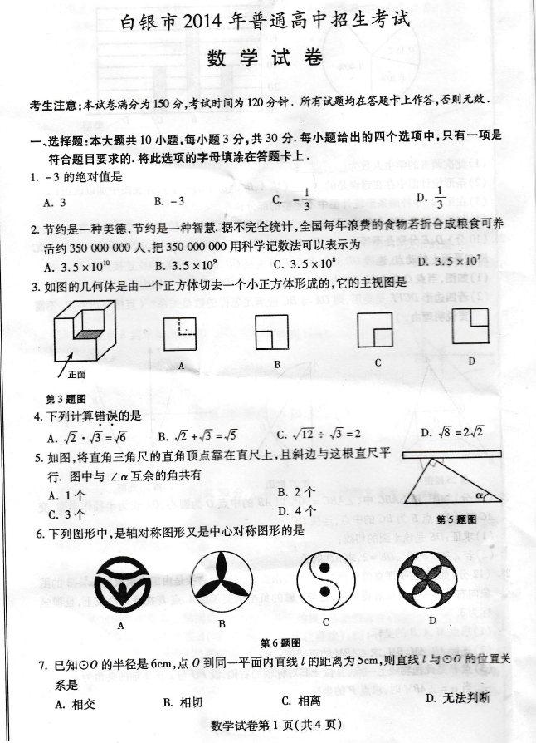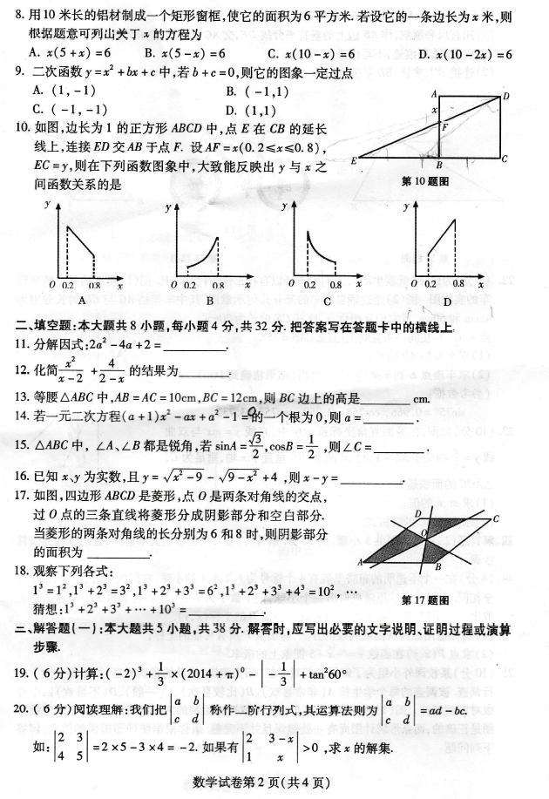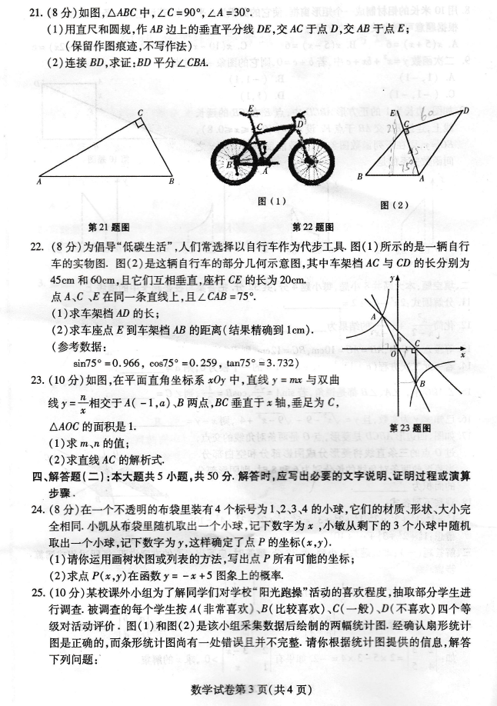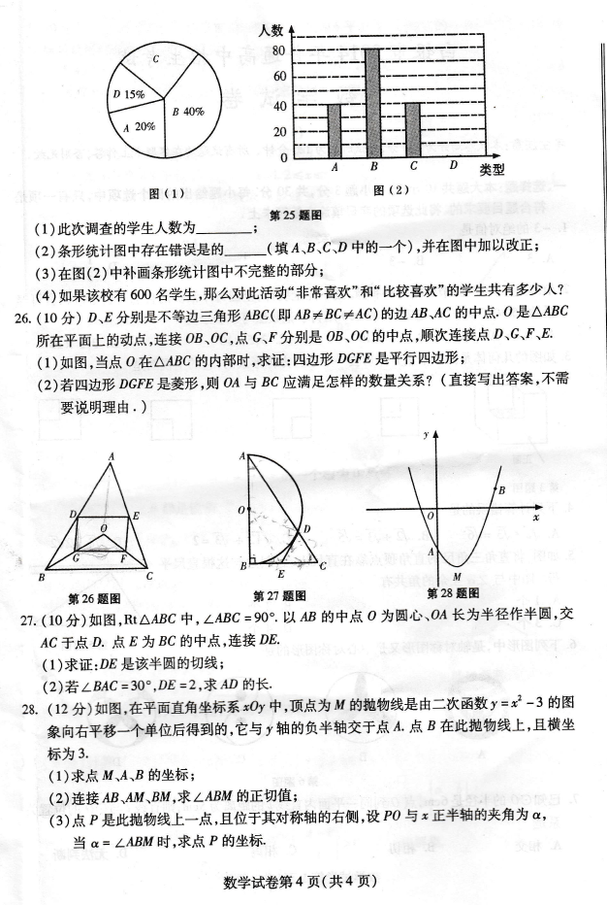
白银市2014年普通高中招生考试
数学试题参考答案及评分标准

一、选择题：本大题共10小题，每小题3分，共30分.
题号 | 1 | 2 | 3 | 4 | 5 | 6 | 7 | 8 | 9 | 10
答案 | A | C | D | B | B | D | A | B | D | C
二．填空题：本大题共8小题，每小题4分，共32分.
11. 2(a-1)² 12. x+2 13. 8 14. 1
15. 60° 16. -1或-7 17. 12 18. 55² (或3025)
三、解答题（一）：本大题共5小题，共38分，解答时，应写出必要的文字说明、证明过程或演算步骤．(注：解法合理、答案正确均可得分)
19．解：原式=-8++3 ……………………………………………3分
= -5 …………………………………………………6分
20．解：由题意得
……………………………………………………3分
……………………………………………………4分
……………………………………………………5分
………………………………………………………6分
21.
（1）解：如图所示，DE就是要求作的AB边上的垂直平分线； …………4分
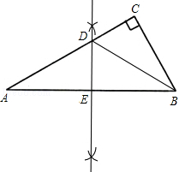
（2）证明：
∵DE是AB边上的垂直平分线，∠A=30°
∴AD=BD
∴∠ABD=∠A=30°. ………………………………6分
∵∠C=90°
∴∠ABC=90°-∠A=90°-30°=60°
∴∠CBD=∠ABC-∠ABD=60°-30°=30°
∴∠ABD=∠CBD 第21题图
即BD平分∠CBA ……………………………………………………………8分
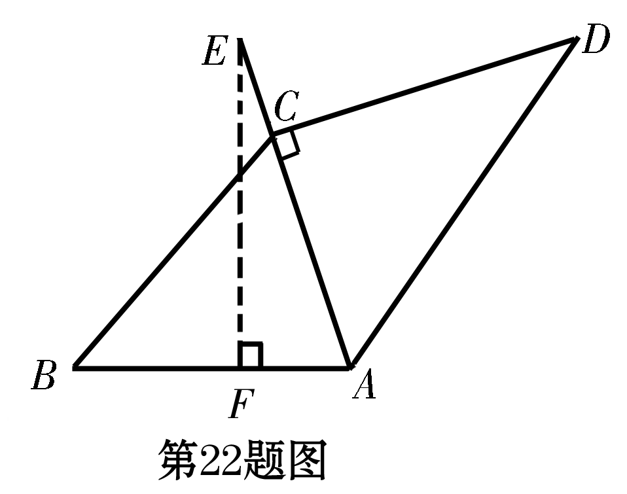
22．解：（1）AD＝＝75(cm) …………………3分
∴ 车架档AD的长是75cm. ……………………4分
（2）过点E作EFAB，垂足为F ………………5分
=62.79≈63(cm) ………………………………7分
∴ 车座点E到车架档AB的距离约是63cm． ………8分
23．解：（1）∵直线 y=mx与双曲线相交于A(-1，a)、B两点
∴A、B两点关于原点O对称
∵A(-1，a), ∴B点横坐标为1.而BC⊥x轴，∴C(1，0) ………2分
∵△AOC的面积为1，∴A(-1，2) ………………………………………3分
将A(-1，2)代入y=mx，，可得m＝-2，n＝-2 ……………………5分
（2）设直线AC的解析式为： y＝kx＋b（k≠0） ……………………6分
∵y＝kx＋b经过点A（-1，2）、C（1，0）
∴

解得k＝-1，b＝1 ………………………………………………9分
∴直线AC的解析式为 ……………………………………………10分
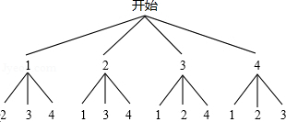
四、解答题（二）：本大题共5小题，共50分，解答时，应写出必要的文字说明、证明过程或演算步骤
24.解：方法一（画树状图）：

方法二（列表）：
 | 1 | 2 | 3 | 4
1 |  | (1,2) | (1,3) | (1,4)
2 | (2,1) |  | (2,3) | (2,4)
3 | (3,1) | (3,2) |  | (3,4)
4 | (4,1) | (4,2) | (4,3)

(x ,y)
y
x
…………………………………2分
（1）点P所有可能的坐标有： （1，2），（1，3），（1，4）,（2，1），（2，3），（2，4），（3，1），（3，2），（3，4）,（4，1），（4，2），（4，3）共12种 …………4分
（2）∵共有12种等可能的结果，其中在函数y=﹣x+5图象上的有4种，
即：（1，4）,（2，3），（3，2），（4，1） ……………………………6分
∴点P（x，y）在函数y=﹣x+5图象上的概率为：P= …………8分
25. 解：（1） 200 …………………………………………………………………2分
（2）C ………………………………………………………………………………4分
C的条形高度改为50 …………………………………………………………… 6分
（3）画出人数为30条形D ……………………………………………………… 8分
（4）600×（20%+40%）=360(人) ……………………………………………9分
答：该校对此活动“非常喜欢”和“比较喜欢”的学生有360人. ………………10分
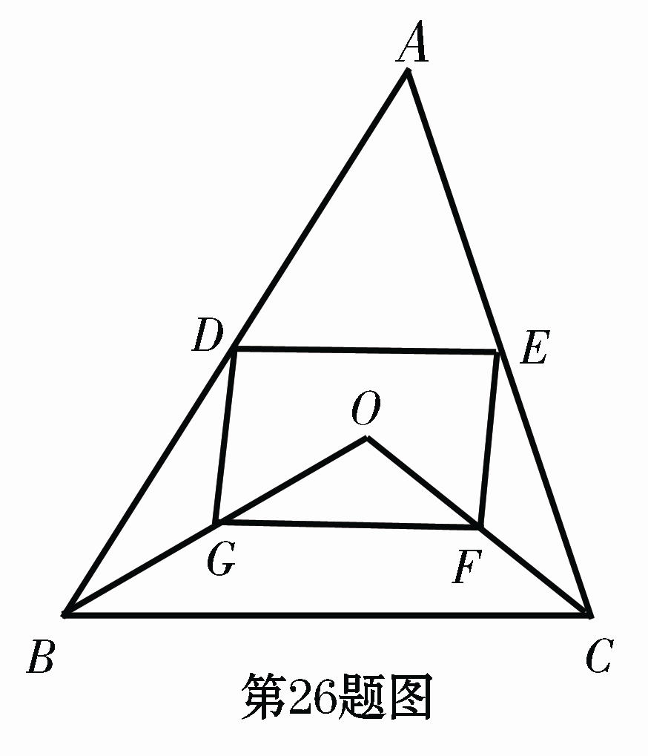
26. 解：（1）证明：∵D、E分别是AB、AC边的中点
∴DE∥BC，. ……………………………2分
同理，GF∥BC， ………………………4分
∴DE∥GF，DE=GF …………………………………5分
∴四边形DEFG是平行四边形 ………………………6分
（2）当OA=BC时
平行四边形DEFG是菱形 …………………………10分
27．（1）证明：连接OD、OE、BD ………………………………1分
∵AB为半圆的直径
∴∠ADB=∠BDC=90° ……………………………2分
在Rt△BDC中，E为斜边BC的中点
∴DE=BE ………………………………………………………………………………3分
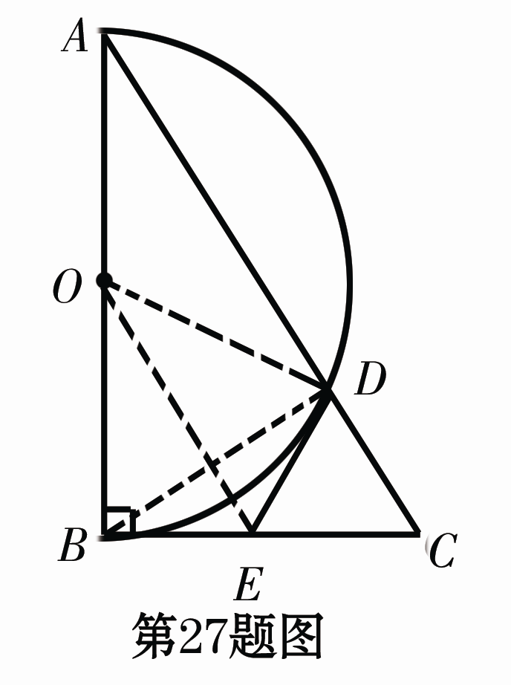
在△OBE和△ODE中
∴△OBE≌△ODE（SSS）
∴∠ODE=∠ABC=90°
则DE为半圆的切线……………………………………5分
（2）在Rt△ABC中，∠BAC=30°
∴BC=AC
∵BC=2DE=4
∴AC=8 …………………………………………………………………………7分
又∵∠C=60°，
∴△DEC为等边三角形，即DC=DE=2 …………………………………9分
则AD=AC-DC=6． ……………………………………………………………10分
注：证明及计算方法正确均可得分.
28. 解：（1）解析式为，顶点坐标为M（1，）， ……………2分
A（0，），B（3，1）. ……………………………………4分
（2）过点B、M分别作y轴的垂线，垂足分别为E、F.
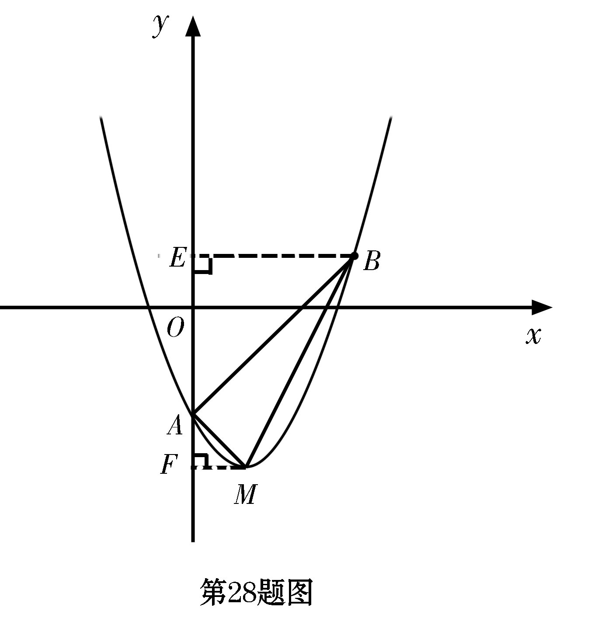
∵ EB=EA=3，∴ ∠EAB=∠EBA=45°.
同理∠FAM=∠FMA=45°.
∴ △FAM ∽ △EAB，∴
∵ ∠EAB=∠FAM=45°，∴ ∠BAM=90° ，…6分
∴Rt△ABM中，
∠ABM = ……………8分

（3）过点P作PH⊥轴，垂足为H .
设点P坐标为 ………………9分
① 当点P在轴上方时，
由题意得 ，解得（舍），.
∴点P坐标为 ……………………………………………………………10分
② 当点P在轴下方时，
题意得 ，解得（舍），.
∴点P坐标为 …………………………………………11分
综上所述，P点坐标为， …………………………12分
注：证明及计算方法正确均可得分.

